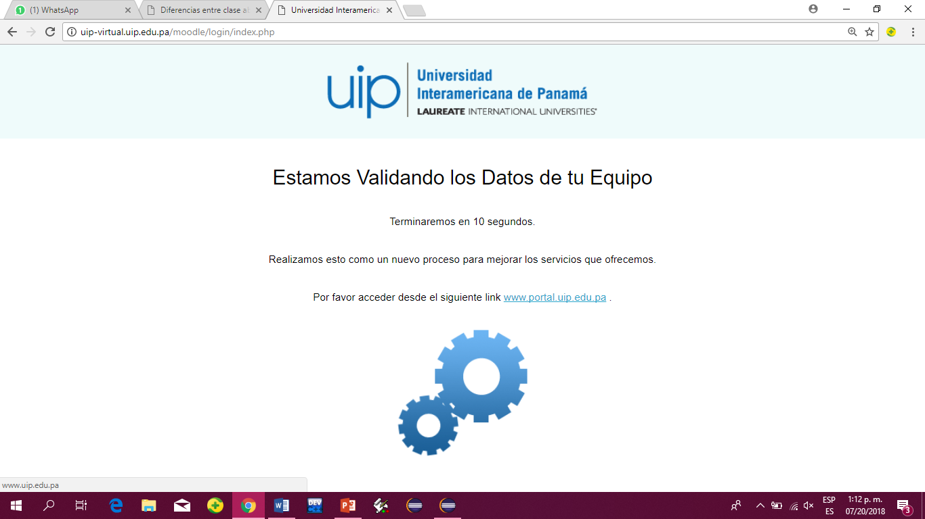  
  
PROGRAMACIÓN II  
INVESTIGACIÓN NO.1  
TIPOS DE CLASES   
II CUATRIMESTRE 2018

*Clase Abstracta:*

Como indica su nombre, se trata de una clase, hasta ahí todo claro, pero que posee, he aquí su nombre y principal característica, al menos un método abstracto, por lo que ya tiene que ser declarada como abstracta. Una clase abstracta no puede ser implementada, sino que sólo puede heredar a otra clase abstracta o a una clase que defina el método o los métodos abstractos de la superclase abstracta.

*Clase Interfaz:*

Una interfaz tiene la característica principal de que todos sus métodos son abstracto, es decir, todos los métodos son declarados pero ninguno tiene implementación. Al no ser una clase como tal, el resto de clases pueden implementar tantas interfaces como se estime oportuno.

*Implementación:*

La interfaz marca unas pautas de funcionamiento pero no nos da pistas de como lo hace, en cambio la clase abstracta nos define futuros objetos que tienen pequeñas diferencias a la hora de implementar un pequeño método. Por ejemplo, una clase abstracta puede declarar el funcionamiento de una figura geométrica, los métodos que la superclase puede implementar serían el cálculo del perímetro, simplemente hallar la suma de todos sus lados, algo común a todas las figuras. En cambio, el cálculo del área de cada figura sería el método abstracto, de obligada implementación en las clases heredadas pero del que desconocemos su funcionamiento interno en dichas clases, ya que cada figura tiene su propio cálculo.